Дорогие ребята, если у вас дома есть набор, то можете собрать и запрограммировать робота-гориллу.
А если нет набора, то не расстраивайтесь, посмотрите видео https://yandex.ru/video/preview/?filmId=6576038012445360435&path=wizard&text=%D1%81%D0%BE%D0%B7%D0%B4%D0%B0%D0%BD%D0%B8%D0%B5+%D0%B3%D0%BE%D1%80%D0%B8%D0%BB%D0%BB%D1%8B+%D0%B2+Wedo+2.0

УРОК 26. Язык животных
Общение животных с помощью датчиков
- Сегодня будем конструировать робота-гориллу. Соберите ходячую модель.
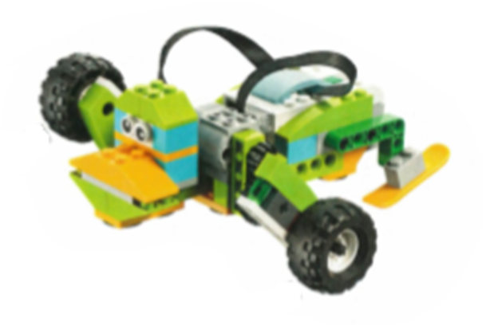
- Руки гориллы соединены с электродвигателем. Поскольку колеса соединены соединительным штифтом со сцеплением, при вращении электродвигателя горилла будет двигаться вперед.
- Составьте испытательную программу, чтобы увидеть, как она двигается

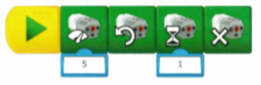

- Теперь поэкспериментируйте с разными видами колес и шестерней. Передаточное число оборотов составляет 8:24 – это пониженная передача. Ведущая шестерня меньшего размера, вращается в одном направлении, более крупная ведомая шестерня вращается медленнее в противоположном направлении.
- Подготовим линию старта и финиша.
- Первая программное решение предусматривает управление мощностью с помощью клавиш D и U. Таким образом, функция управления мощностью связана с блоком запуска программы нажатием на клавишу. При нажатии на клавишу U к значению дисплея добавляется единица. При нажатии на клавишу D и значения дисплея вычитается единица. Таким образом при нажатии клавиш мощность регулируется увеличивается или уменьшается.
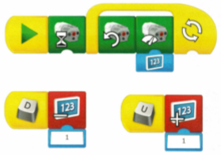
- Придумайте программу, которая останавливает программы по звуковому сигналу.

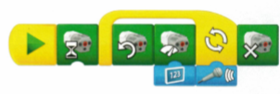
- Задокументируйте свою работу
- Поставь себе оценку
Исследовать | Создать | Представить
Я задокументировал и использовал свои лучшие рассуждения в связи с вопросом или задачей. | Я сделал всё возможное, чтобы решить задачу или ответить на вопрос путем создания и программирования своей модели и внесения изменений по мере необходимости. | Я документировал важные идеи и опытные данные в течение всего проекта и постарался как можно лучше представить его остальным.

